Logopedske vježbe 18.05.2020.

P.I.

Zadatak: Pročitaj početak priče. Zaokruži rečenicu koja bi po smislu bila dobar kraj priče.

Priču koja ti se najviše sviđa prepiši u bilježnicu.

**

Tomica se probudio sretan i uzbuđen. Sunce je sjalo. Bio je lijep dan za izlet u prirodu. Za par trenutaka, Tomica...

**1.je iskočio iz kreveta.**

**2.se okrenuo na drugu stranu i vratio na spavanje.**

________________________________________________________

Luka je znao da dolazi oluja. Nebo je bilo sivo. Počeo je puhati jak vjetar. Munje su sijevale. Luka je odlučio...

**1.ići van na igru.**

**2.ostati u kući s obitelji.**

________________________________________________________

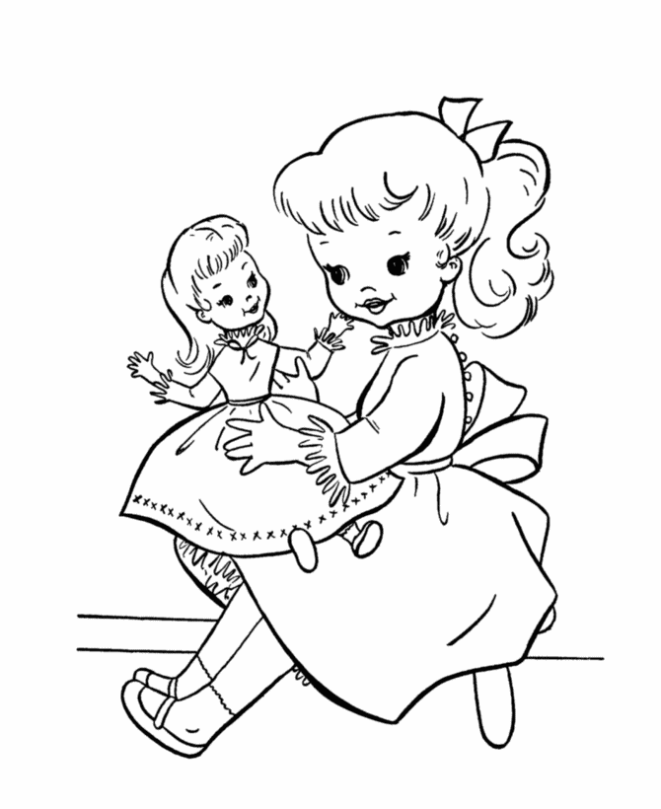

Maja je za rođendan jako željela neku igračku. Bila je presretna kad je odmotala bakin dar u kojem je bila lijepa nova lutka. Taj je dan Maja...

**1.provela u igri s novom lutkom.**

**2.spremila lutku u ormar i zaboravila na nju.**